Priedas Nr. 2
AB „Amber Grid“ nenaudojamo turto sąrašas
Turto pavadinimas | Parduodamo turto kiekis, vnt. | Vieneto pardavimo kaina, EUR su PVM | Nuotrauka
Aukšta pusiau uždara spinta | 9 | 40,08 | 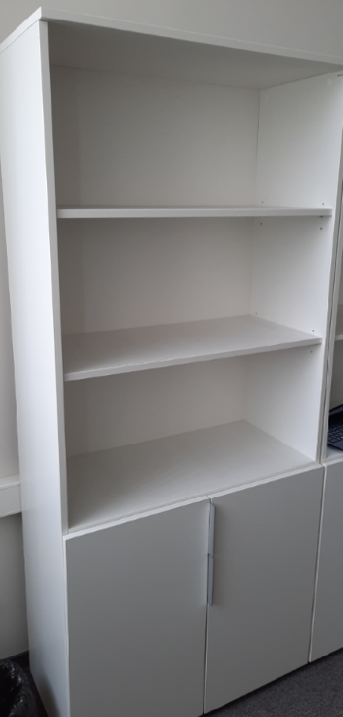
Aukšta uždara dokumentų spinta su stiklinėmis durelėmis | 1 | 52,73 | 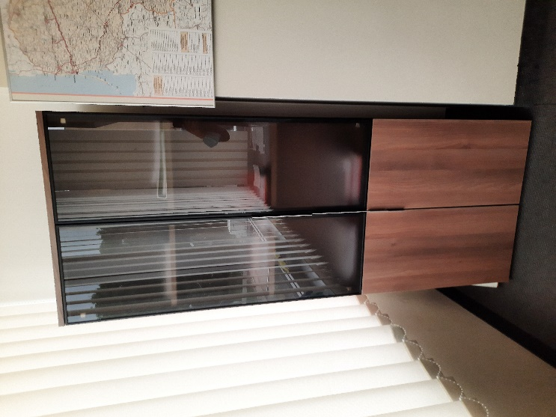
Darbo drabužių spinta | 1 | 265,79 | 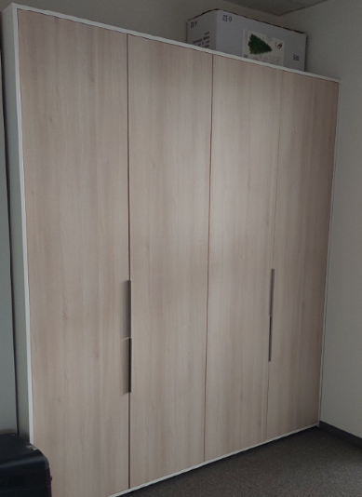
Darbo stalas su priestaliu | 1 | 59,06 | 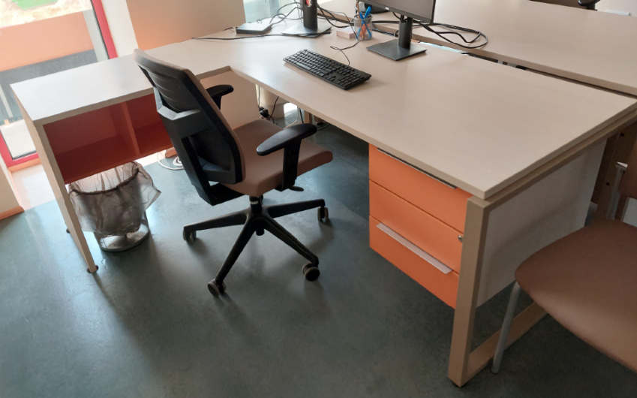
Dviejų darbo vietų stalas | 5 | 25,31 | 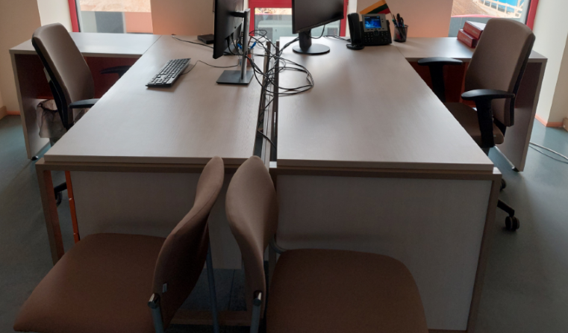
Kėdė Acos | 6 | 12,66 | 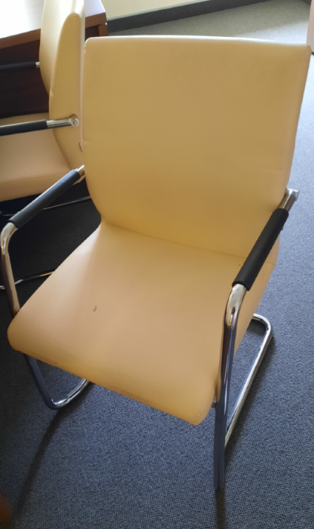
Kėdė Kala | 27 | 12,66 | 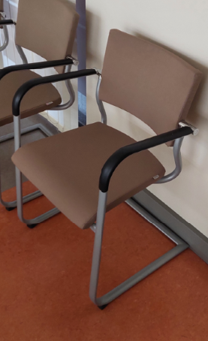
Kėdė Komo | 6 | 10,55 | 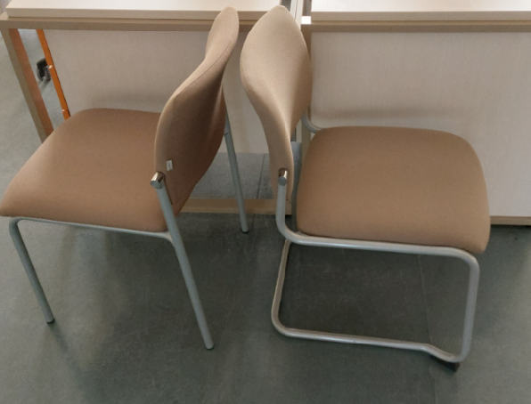
Ovalus pasitarimų stalas ant T formos metalinių kojų | 1 | 124,46 | 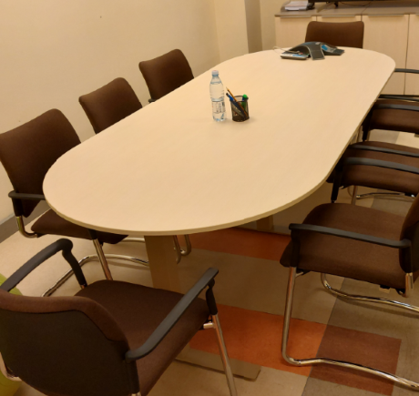
Posėdžių kėdė | 10 | 37,97 | 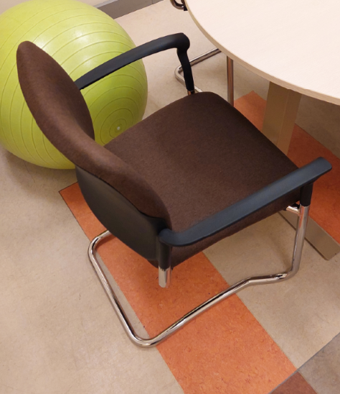
Posėdžių kėdė Kala | 7 | 12,66 | 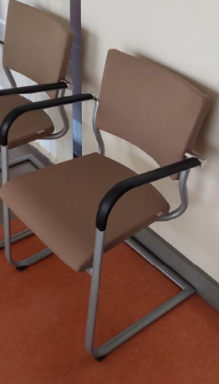
Posėdžių stalas ant metalinių kojų | 8 | 16,88 | 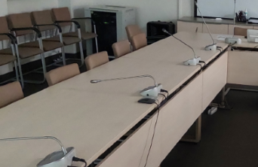
Priestalis lankytojams 1 | 1 | 22,36 | 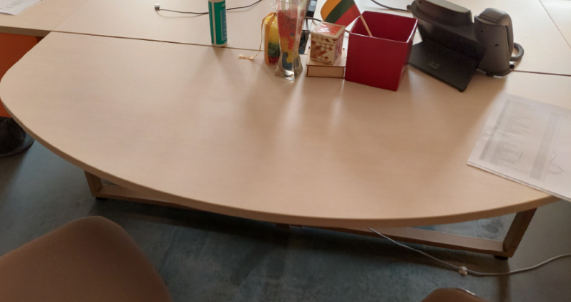
Priestalis lankytojams 2 | 1 | 8,44
Priestalis lankytojams 3 | 1 | 12,66
Seifas Koliber | 1 | 50,63 | 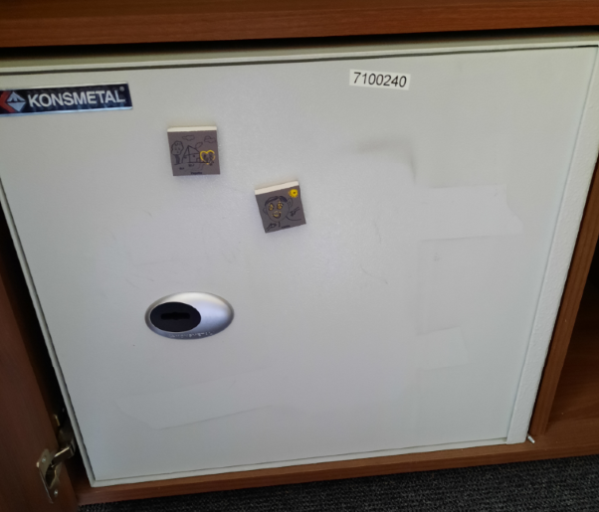
Siaura drabužinė 1 (prijungta prie dviejų dalių drabužinės) | 1 | 25,31
Siaura drabužinė 2 (prijungta prie dviejų dalių drabužinės) | 1 | 21,94
Spintelė orgtechnikai 1 | 2 | 10,55 | 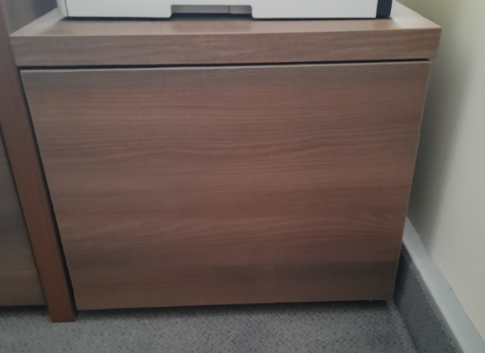
Spintelė popieriui | 1 | 30,38 | 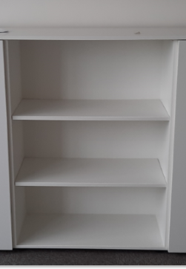
Tiesi recepcija | 1 | 63,29 | 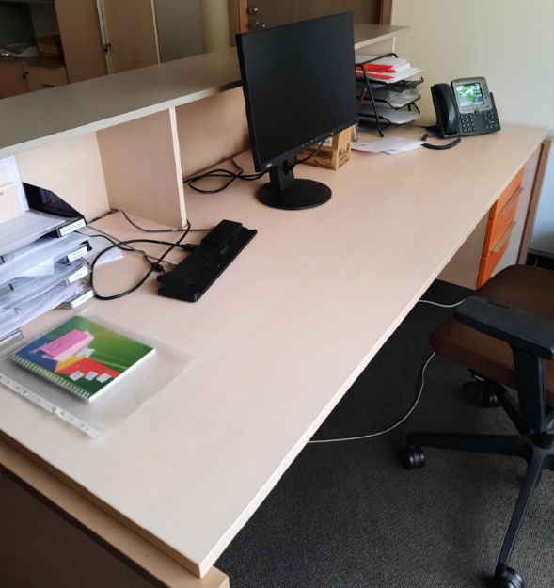
Uždara dviejų dalių drabužinė | 2 | 12,66 | 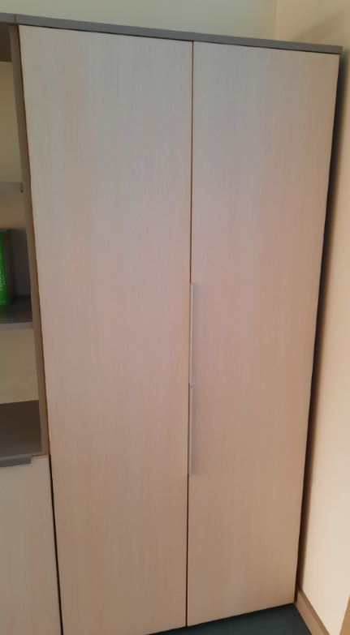
Vadovo darbo stalas su priestaliu lankytojams | 3 | 59,06 | 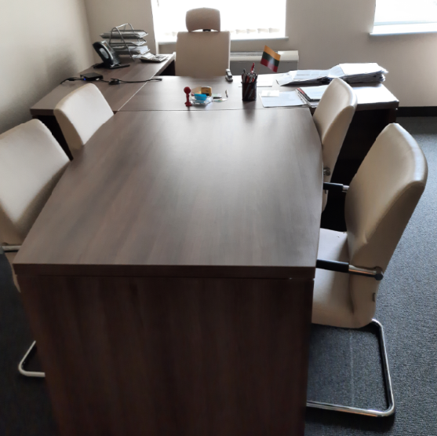
Vidutinio aukščio uždara spinta | 4 | 30,38 | 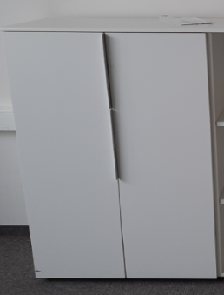
Viršutinių drabužių spinta | 1 | 265,79 | 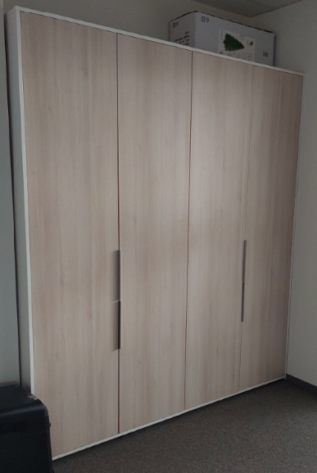
Žema uždara dokumentų spintelė | 1 | 25,31 | 